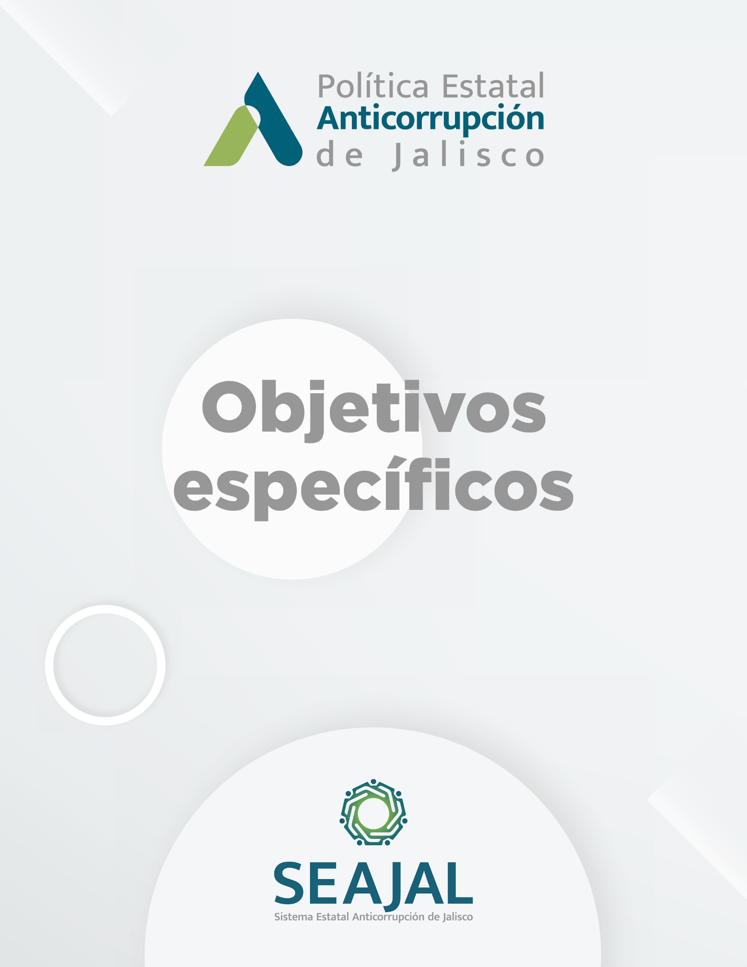

OBJETIVOS ESPECÍFICOS PEAJAL
- Fortalecer el servicio público mediante el desarrollo de políticas de recursos humanos, servicios profesionales de carrera y mecanismos de integridad, enfocados en la profesionalización y que estos funcionen bajo principios de mérito, eficiencia, consistencia estructural, capacidad funcional, ética pública e integridad.
- Impulsar la adopción de valores prácticos y la formación cívica en la sociedad mediante la colaboración con el sistema de Educación, que propicien la socialización y corresponsabilidad en materia de integridad para el control de la corrupción.
- Promover la adopción y aplicación de principios, políticas, programas de integridad y prácticas anticorrupción en el sector privado.
- Impulsar el desarrollo de mecanismos efectivos de participación que favorezcan el involucramiento social en el control de la corrupción, así como en la vigilancia y rendición de cuentas de las decisiones de Gobierno.
- Impulsar la coordinación interinstitucional a través del desarrollo de esquemas e instrumentos que garanticen la participación ciudadana y el intercambio de experiencias en el control de la corrupción.
- Promover la coordinación y colaboración con el Poder Legislativo en materia de adecuaciones a la legislación y prácticas de Parlamento Abierto para el control de la corrupción.
- Fortalecer los mecanismos de homologación de sistemas, las prácticas y capacidades de auditoría, fiscalización, esquemas de competencia en las adquisiciones públicas, el control interno y la rendición de cuentas oportuna a escala estatal.
- Promover la implementación de esquemas de mejora en la información, evaluación, acceso, realización y entrega de trámites, programas y servicios públicos que erradiquen áreas de riesgo que propician la corrupción en las interacciones que establecen ciudadanos y empresas con el Gobierno.
- Fortalecer los mecanismos de presentación y seguimiento de denuncia, incluyendo la defensa legal y protección a denunciantes, víctimas, testigos y peritos que incentive y favorezca la confianza en los procesos de denuncia.
- Promover el desarrollo de protocolos de sistema de inteligencia, la especialización de las capacidades procedimentales en materia penal, administrativa y electoral por hechos de corrupción y la autonomía de los mecanismos de coordinación de las autoridades que integran el sistema de procuración e impartición de justicia en materia de delitos de corrupción.
Fuente: Elaboración Propia con base en la PEAJAL

